Scènes de la vie de Moïse par Botticelli

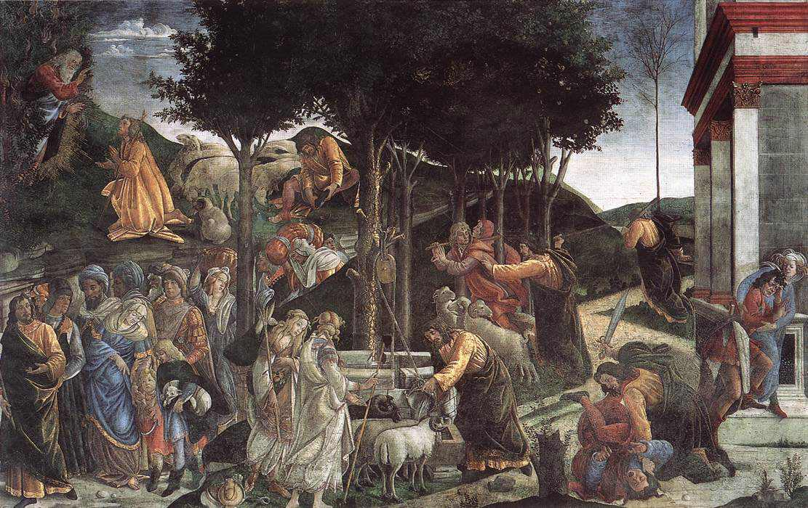
Identifie chacune des scènes suivantes et inscrit leurs numéros dans les ronds blancs :
- Moïse tue un garde égyptien
- Moïse s’enfuit dans le désert
- Moïse chasse les bergers qui empêchent les bergères d’abreuver leur troupeau
- Moïse fait boire les bêtes des filles du prêtre de Madian
- Moïse devient berger, il conduit le troupeau de son beau-père dans les montagnes
- Dieu apparaît à Moïse dans le buisson ardent
- Moïse conduit les hébreux hors d’Egypte

